Разработка урока по географии 8 класс.
учителя Булыгиной Л.Н.
МОУ № 94 Самарской области, г.Тольятти (слайд 1)

Тема: Климатообразующие факторы.

Цели и задачи:
1.Образовательная: сформировать представления учащихся о климатообразующих факторах, солнечной и суммарной радиации и определить их влияние на климат страны.
2.Воспитывающая: формировать представлений о профессиях, связанных с науками географического направления, заинтересованное отношение к учебе.
3.Развивающая: развивать умения работать с атласом, анализировать, сравнивать, делать выводы; способствовать формированию коммуникативной и информационной компетентностей учащихся.
Оборудование: физическая карта России, карточки-помощники, атлас, учебник, проектор.
Тип урока: изучение нового материала.
Используемые технологии: диалогово - коммуникативная, формирование приемов учебной деятельности.
Формы: игровая, групповая.
Методы: исследовательский, познавательный, практический.
Ход урока.

I.Организационный момент.
Цели урока (слайд 2)
Учащихся класса делят на 4 группы.
II. Изучение нового материала. Вступительное слово учителя.
Ребята, сегодня мы отправляемся в путешествие по нашей стране. Давайте представим себе, какой климат в нашей стране? Попробуйте описать его. Обсудите в команде. Заполняет таблицу. Каждая команда получает задание со своим городом. Далее, от каждой группы выступает представитель, характеризует климат.(слайд 3 с ответом)

Город | Температура | Осадки | Вывод
Санкт-Петербург
Мурманск
Владивосток
Якутск

Подводим результаты: много ли мы знаем о климате? Почему он отличается в каждом городе? А, чтобы узнать, для этого нужно отправиться в путешествие.
Вопросы командам (слайд 4)
А, что такое климат, погода ?
Погода- состояние нижнего слоя тропосферы в данном месте в данный момент времени.
Климат – многолетний режим погоды характерный для данной местности.
Климатообразующие факторы – факторы формирующие климат.
Вспомните, какие климатообразующие факторы вы помните из курса 7 класс? (слайд 5)
1. географическая широта;
2. атмосферная циркуляция;
3. характер подстилающей поверхности: рельеф, изрезанность побережья, удаленность от океанов и морей.

Рассмотрим первый фактор – географическая широта. (слайд 6)
От нее зависит количество солнечных лучей поступающих на поверхность земли. При движении с севера на юг количество солнечной радиации, получаемое территорией, увеличивается. Происходит вследствие вращения земли.

(слайд 7)

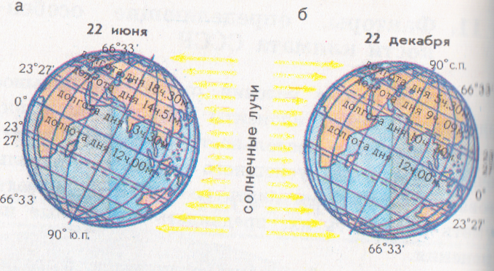

(слайд 8)

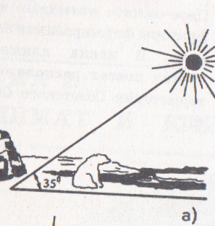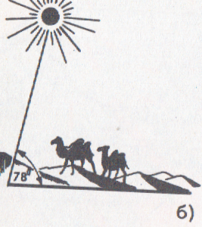

П-ов Таймыр Кушка
Солнечная радиация – излучение солнцем тепла и света.
Часть солнечной достигает поверхности земли в неизменном виде. Это прямая солнечная радиация. Другая часть преобразуется, проходя через атмосферу, частицы пыли, водяного пара, кристаллами льда, каплями воды. Это рассеянная радиация. Прямая и рассеянная образуют суммарную радиацию. Достигая поверхности Земли, часть радиации отражается Это отраженная радиация. Оставшаяся часть расходуется на нагревание земной поверхности. Это остаточная радиация.

(слайд9)

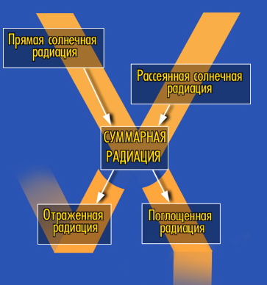

Работа в группа.
Каждая команда получает карточку. Нужно заполнить таблицу. Например,

Город | Суммарная радиация | Вывод
Архангельск
Екатеринбург

Рассмотрим фактор атмосферная циркуляция.

Вернемся к заданию №1. Посмотрите на таблицу и давайте попробуем определить, какие факторы оказывают влияние на выпадение осадков в этих городах. От каждой группы выступает представитель.
Таким образом, большое влияние на климат оказывают воздушные массы и ветер.(слайд10)

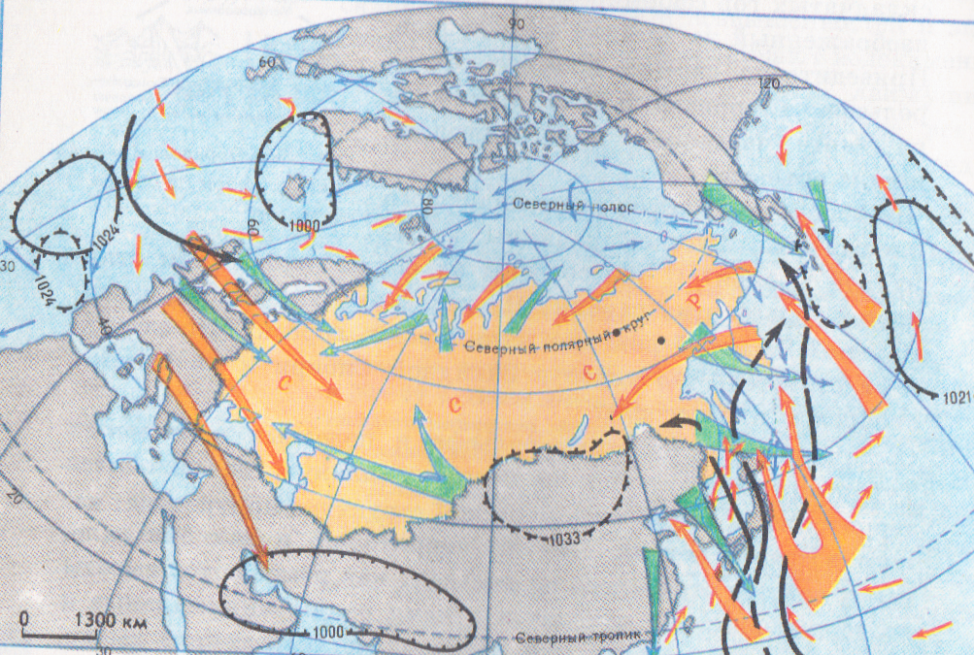
Вопрос группам:
1.Что такое воздушные массы?
2. Что такое ветер?
Наша страна лежит в умеренных широтах и влияние на климат оказывают западные ветры-ветры умеренных широт. На востоке страны оказывают влияние муссоны.(слайд11)

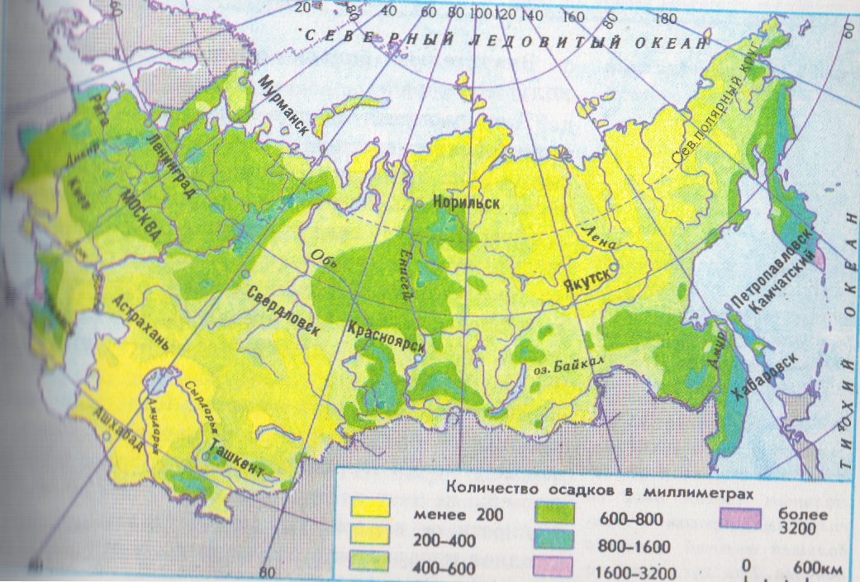

Рассмотрим фактор подстилающая поверхность.

На свойства воздушных масс (их температуру, влажность, запыленность) огромное влияние оказывает подстилающая поверхность, над которой они формируются (вода, суша или лёд). Поэтому все воздушные массы подразделяют на морские и континентальные.

(слайд 12)

Воздушные массы

морские континентальные

Какими свойствами обладают эти воздушные массы? (морские влажные, континентальные сухие)

Велико влияние рельефа на климат. Отсутствие высоких горных хребтов на севере и западе страны облегчает проникновение арктических и атлантических воздушных масс во внутренние районы страны. Наличие горных сооружений по восточной окраине ограничивает воздействие Тихого океана низко- и среднегорный Урал, лежащий на пути атлантического воздуха, не препятствует его проникновению в Западную Сибирь, а высокогорный Кавказ задерживает у своего подножия холодный воздух умеренных широт.

Задания группам. (слайд 13)

Город | Осадки | Вывод
1) Южно-Сахалинск
Махачкала
2) Москва
Омск
3) Санкт- Петербург
Якутск
4) Красноярск
Находка

От каждой команды выступает представитель.

Таким образом, на выпадение осадков оказывают влияние горы, океан, воздушные массы, которые бывают двух типов морские и континентальные.

III. Подведение итогов, выставление оценок.

